

FUNDO DE REESTRUTURAÇÃO DO SECTOR SOLIDÁRIO

Uma adenda ao Protocolo de Cooperação ainda não firmada considerará, entre outros, uma atualização para 2014 que contemplará três componentes: valor correspondente ao aumento da TSU, comparticipação para o Fundo de Reestruturação do Sector Solidário (FRSS) e atualização (simbólica, mas efetiva).

Entretanto, algo mais se pode adiantar sobre o FRSS:

Criado pelo DL 165-A/2013
Regulado pela Portaria 31/2014 de 5 de Fevereiro
Apoio máximo de 500 000 € /entidade
Juro – 0%
Prazo – 4 anos (+2 em caso justificado)
Operacionalização:

As candidaturas serão dirigidas ao Presidente do Conselho de Gestão do FRSS e formalizadas nos termos do art.º 3º da Portaria

O nº 2 deste art.º obriga à apresentação de um relatório de diagnóstico e de uma proposta de plano de reestruturação.

O Conselho de Gestão do FRSS nomeia um gestor de processo proposto pela CNIS, para apoiar as instituições na preparação destes documentos.

Estes documentos devem ser aprovados pelos Órgãos Sociais da instituição.

A CNIS emite parecer sobre a candidatura

O Conselho de Gestão do FRSS profere decisão

- Situação atual:

Está já aprovado o regulamento de funcionamento do Conselho de Gestão

Estão a ser construídas as grelhas e indicadores de apoio para a elaboração do relatório de diagnóstico e plano de reestruturação das instituições candidatas

Prevê-se que até final do mês de Março as candidaturas possam ser abertas.

ATIVIDADES

- No dia 17 de Fevereiro, pelas 14h30, com a presença do Senhor Ministro da Solidariedade, Emprego e Segurança Social, a Junta de Ação Social da Paróquia da Batalha e o Município da Batalha inauguraram a Creche / Jardim de Infância Mouzinho de Albuquerque, com capacidade para 46 e 25 crianças, respectivamente.
A CNIS fez-se representar neste evento por Eduardo Mourinha.
- No dia 17 de Fevereiro, no Centro João Paulo II em Fátima, o Ministro da Solidariedade, Emprego e Segurança Social assinou um Protocolo coma União das Misericordias Portuguesas, que que tem por finalidade dinamizar um projecto-piloto ‘VIDAS – Valorização e Inovação em Demências’ para doentes com demência, problema que afecta actualmente cerca de 180 mil pessoas.

Com financiamento do POPH, o projeto conatrá com a parceria da Associação Alzheimer de Portugal, da Direção Geral da Saúde, da CNIS, do Hospital Residencial do Mar e do Hospital de Magalhães Lemos.
Nos próximos dois anos, o governo vai investir 3,6 milhões de fundos comunitários para formar técnicos especializados em doentes com demência, uma formação que vai beneficiar, numa primeira fase, 320 profissionais.

- No dia 18 de Fevereiro, nas instalações da UDIPSS-Viana do Castelo, a Comissão Distrital de Acompanhamento do Projecto FAS3 realizou uma reunião com as 4 Instituições destinatárias.

Esta ultima reunião de avaliação constatou que o projeto FAS3, tendo sido orientado desde o seu início em função das estratégias e objetivos e à medida das necessidades específicas de cada uma das instituições destinatárias. Têm sido alcançados não apenas competências (formação) mas também resultados concretos (acção) que têm sido incorporados no dia-adia de cada uma das IPSS.

- No dia 18 de Fevereiro, reuniu mais uma vez a Comissão Nacional de Avaliação e Acompanhamento dos Protocolos de Cooperação, que se debruçou sobre dois assuntos de fundo:o SAD e a tipificação de algumas respostas sociais.
A CNIS esteve presente nas pessoas de José Casaleiro e Filomena Bordalo.

- No dia 20 de Fevereiro, numa cerimónia presidida pelo Senhor Ministro da Solidariedade, Emprego e Segurança Social, o Centro de Educação Especial do Concelho de Rio Maior denominado “O Ninho” inaugurou a nova Unidade Residencial e Ocupacional, que contou entre os muitos convidados, com a presença de Eduardo Mourinha, em representação da CNIS.

A obra que custou mais de 1 milhão e trezentos mil euros, foi comparticipada pelo POPH, Câmara Municipal e Comunidade, vai servir 24 utentes residentes e 40 em CAO e foram protocoladas 90% das vagas.

Esta IPSS apoia desde 1979, crianças, jovens e adultos com necessidades educativas especiais do Concelho de Rio Maior e algumas zonas limítrofes.

- No dia 20 de Fevereiro, a UDIPSS de Viana do Castelo, de harmonia com o seu Plano de trabalho para o ano em curso e atentas as dificuldades com que as suas filiadas se confrontam, no dia a dia da gestão dos seus equipamentos face aos novos desafios que se lhes colocam, como outrossim as necessidades de que se têm feito eco, levou a efeito um Seminário de Formação subordinado ao tema: Instituições informadas, juridicamente seguras. Economicamente sustentáveis”, para dirigentes e técnicos das IPSS, tendo como palestrante o Dr. José Simões de Almeida, Dra. Inês Krusse Gomes e Dr. Diogo Krusse Gomes. O seminário decorreu no anfiteatro da Escola Superior de Educação em Viana do Castelo (completamente lotado – 90 participantes).

Entre outros foram abordados temas e questões que se relacionam com:
- Procedimentos administrativos no âmbito do artigo 101 do Código do Processo Administrativo e as relações das IPSS com os diferentes Serviços da Administração Pública, mormente os decorrentes de “visitas de acompanhamento e fiscalização” das IPSS por parte da Segurança Social;
- Procedimentos jurídicos decorrentes da Legislação Laboral e do Contrato Coletivo de Trabalho das IPSS
- Plano de sustenatbilidade das IPSS.

As Instituições acorreram em elevado número (80% das filiadas) o que patrocinou uma extraordinária interação entre formadores e participantes.
Estão previstas outras ações no âmbito do Plano de Trabalho para o ano em curso, sendo a próxima destinada a diretores técnicos.
- Nos dias 21 e 22 de Fevereiro, a UIPSS-Madeira e o Secretariado Reginal da União das Misericórdias Portuguesas levam a efeito a realização do 1º Congresso das IPSS’S e das Misericórdias na Masdeira sobre o tema “Novos Compromissos, Novas Respostas. Repensar o Terceiro Sector!”.

Este Congresso do Terceiro Sector visa reflectir sobre a missão e o papel destas organizações no mundo actual, da sustentabilidade e da sua interacção com a sociedade e da natureza da sua intervenção.
O Presidente da CNIS fará parte do leque de oradores convidados, na Mesa Redonda”O Estado Social e as Instituições de Solidariedade”.
- No dia 22 de Fevereiro, no auditório da Casa da Portela, várias entidades educativas e formativas do concelho de Amarante, integradas no Conselho Local de Ação Social da Rede Social de Amarante, promovem um seminário intitulado “Empreendedorismo Social: uma estratégia para a mudança”.

Esta sessão enquadra-se num conjunto de ações para 2014 que têm por objetivos promover uma cultura empreendedora nos potenciais empresários e nas organizações, designadamente na área da economia social; criar condições para uma maior aproximação entre a oferta qualificante e as necessidades do tecido produtivo e desenvolver competências de empregabilidade na população ativa, com especial acutilância na população desempregada do concelho de Amarante.

- No dia 22 de Fevereiro comemora-se o Dia Europeu da Vitima de Crime.

- No dia 24 de Fevreiro, entre as 10h-13h, no Hotel Cinquentenário em Fátima, a CNIS organiza um Encontro Nacional centrado nos “Novos Desafios e Compromissos para uma Infância e Juventude Protegidas.

Este encontro enquadra-se num conjunto de inciativas com as Instituições que assumem a resposta social LIJ, com o objectivo de partilhar preocupações e boas práticas, e também de melhorar/qualificar a intervenção.

- No dia 24 de Fevereiro, em Fátima, decorrerá uma reunião do Conselho Geral da CNIS.

- Nos dias 24 e 25 de Fevereiro, a Casa do Povo de São Bartolomeu de Messines leva a efeito o 1º Encontro de Desporto Adaptado.

A Csa do Povo de São Bartolomeu de Messines tem no desporto uma das suas principais áreas de atuação, que tentará dar resposta a duas questões fundamentais: a necessidade de formação de agentes e técnicos desportivos e o aumento da oferta de modalidade desportivas adaptadas a pessoas com deficiência na região do Algarve.
- No dia 25 de Fevereiro, reúne o Grupo de Trabalho criado pelo Despacho nº 1981/2014 para o desenvolvimento da contratualização no âmbito dos cuidados continuados integrados (CCI), e que tem como objectivos:

Propor um conjunto de medidas no âmbito da implementação do processo de contratualização com as entidades prestadoras de cuidados no âmbito da RNCCI; Estudar as diferentes modalidades de pagamento aplicadas aos cuidados continuados integrados; Promover a participação dos dos diversos intervenientes no processo de contratualização.

O Grupo de Trabalho é constituído por alguns elementos da RNCCI, das Misericórdias e pela CNIS que se fará representar por Joaquim Vale, elemento da Direcção.

- No dia 27 de Fevereiro, no hotel 3K Barcelona em Lisboa, decorrerá um Seminário do projeto europeu “Impact -Melhorar e monitorizar os sistemas de proteção contra o tráfico e exploração das crianças”, uma iniciativa do Centro de Estudos para a Intervenção Social, que assegurou a sua implementação em Portugal

O projeto IMPACT – Improving the Monitoring and Protection Systems Against Child Trafficking and Exploitation – foi concebido enquanto parte de uma estratégia de longo prazo de pesquisa e de desenvolvimento de perspetivas inovadoras, no que se refere à prevenção do tráfico e da exploração de crianças, baseada nos direitos e no bem-estar da criança.

- No dia 28 de Fevereiro, a SOCIALIS – Associação de Solidariedade Social, da Maia, promove um Seminário subordinado ao tema “Solidariedade e Responsabilidade Social”, no Hotel Premium Aeroporto, tendo como destinatários os profissionais da área das ciências sociais e público em geral.

- No dia 28 de Fevereiro, às 10h00, a Associação das Escolas do Torne e do Prado, em Vila Nova de Gaia, é anfitriã da Aapresentação e Sessão de Esclarecimento do GEPE (Grupo de Entreajuda na Procura de Emprego).
Os GEPE …
… são grupos de pessoas desempregadas que se reúnem regularmente para se ajudarem uns aos outros na procura de emprego.
… funcionam em várias instituições no País e reúnem habitualmente de 15 em 15 dias. A participação é gratuita, mas exige o compromisso de participação regular.
… destinam-se a pessoas desempregadas que queiram livremente participar na dinâmica de apoio a outras pessoas desempregadas na procura activa de emprego, beneficiando desse mesmo apoio de uma forma recíproca.

- De 17 de Março a 17 de abril, a Associação de Solidariedade Social e Recreativa de Nespereira (ASSRN), Cinfães, Viseu, vai levar a cabo uma iniciativa “Projeto Horizonte Colorido”, que visa desmistificar algumas questões por vezes levantadas pela comunidade quer ao nível de burocracia, quer de preços e/ou outras condições, para ingresso na Creche.

Assim, durante um mês, as crianças com idades compreendidas entre os 4 meses e os 3 anos, de forma absolutamente gratuita terão oportunidade de frequentar a Creche do Complexo Social Armando Soares.

Durante esse período também os pais terão ao seu dispor informação considerada útil bem ecolaboradores disponíveis a prestar esclarecimentos complementares.
As inscrições são até 1 de Março.


- No dia 18 de Fevereiro, no número 34, Série I, do Diário da República foi publicado o Despacho n.º 2671/2014, dos Ministérios da Saúde, da Educação e Ciência e da Solidariedade, Emprego e Segurança Social - Gabinetes dos Secretários de Estado Adjunto do Ministro da Saúde, do Ensino Básico e Secundário, da Solidariedade e da Segurança Social e do Emprego, que estabelece o montante das verbas destinadas ao financiamento dos produtos de apoio, durante o ano de 2014
https://dre.pt/pdf2sdip/2014/02/034000000/0496704967.pdf

INFORMAÇÃO

Relatório Único
Ano 2013
A entrega do Relatório Único, para dados referentes a 2013, vai decorrer entre 16 de Março a 15 de Abril de 2014, de acordo com o previsto na Portaria n.º 55/2010 de 21 de Janeiro.
Informamos que a resposta ao Anexo F – Prestadores de Serviço manterá o seu carácter opcional.
Todos os documentos de apoio ao preenchimento serão disponibilizados, previsivelmente, a 3 de Março de 2014.

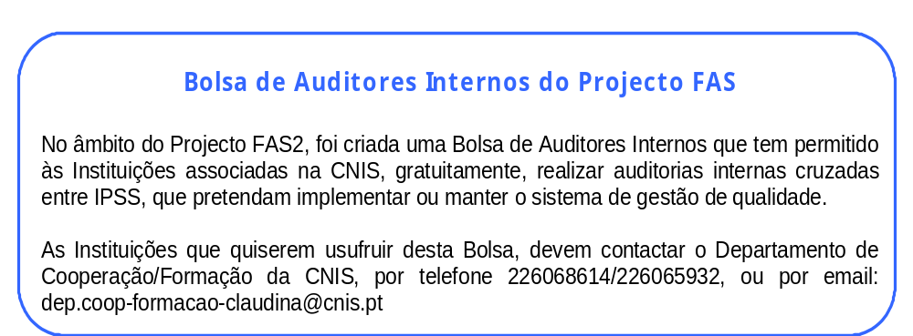

PARCERIA ZON OPTIMUS
No contexto económico e social atual, as IPSS desempenham um papel fundamental na comunidade, promovendo e difundindo a solidariedade e justiça junto de um conjunto cada vez maior de grupos na sociedade portuguesa.
As tecnologias de informação e comunicações (TIC) ajudam as IPSS a proporcionar uma melhor resposta social à comunidade, melhorando o funcionamento das organizações e aumentando a eficiência dos seus processos.
No sentido de promover a modernização tecnológica das IPSS, a CNIS e a ZON Optimus estão a desenvolver uma parceria no domínio das TIC, que permitirá simplificar processos administrativos, contribuir para a respetiva redução de custos e agilizar o relacionamento com os utentes e a comunidade.

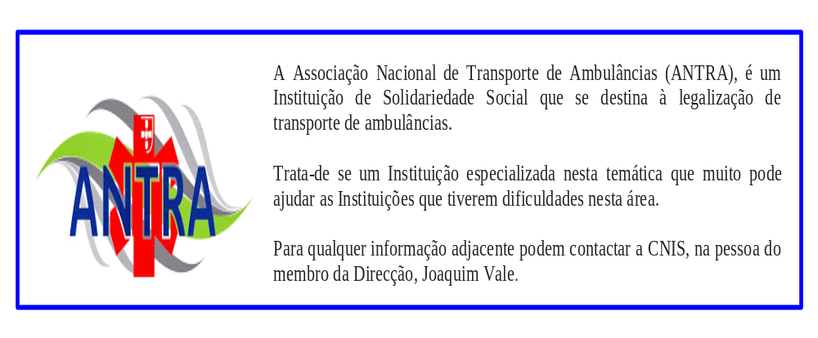

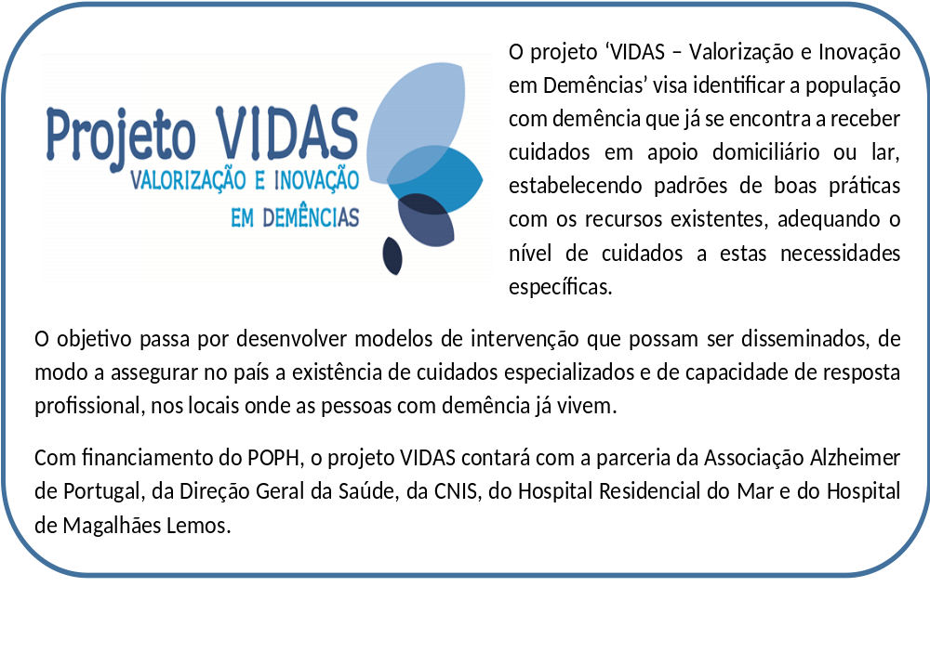



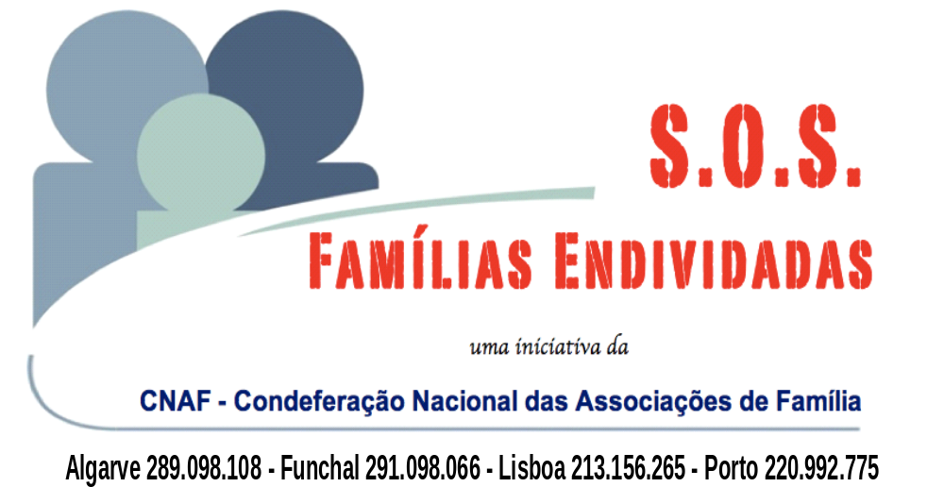



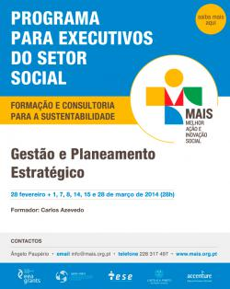
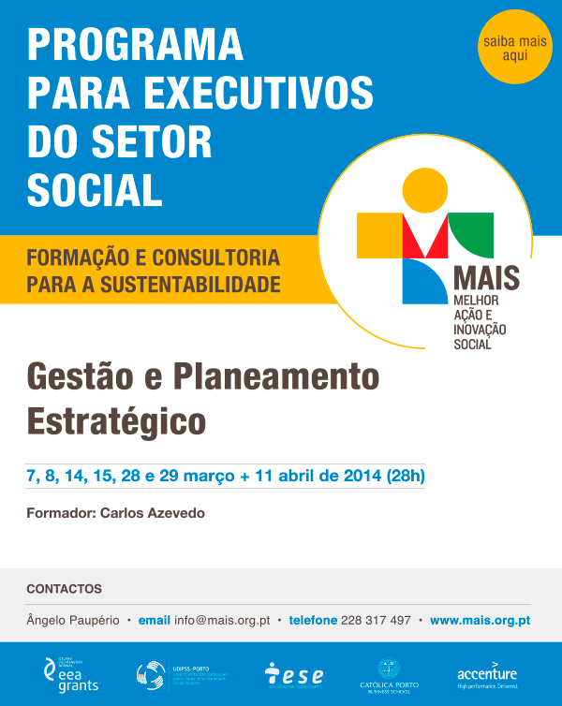

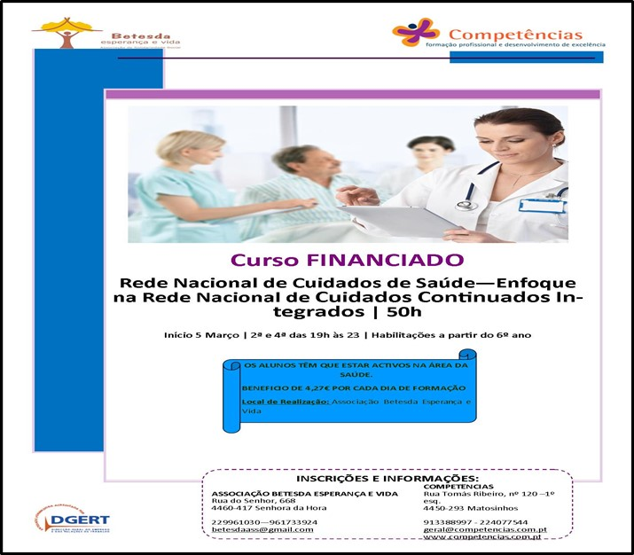

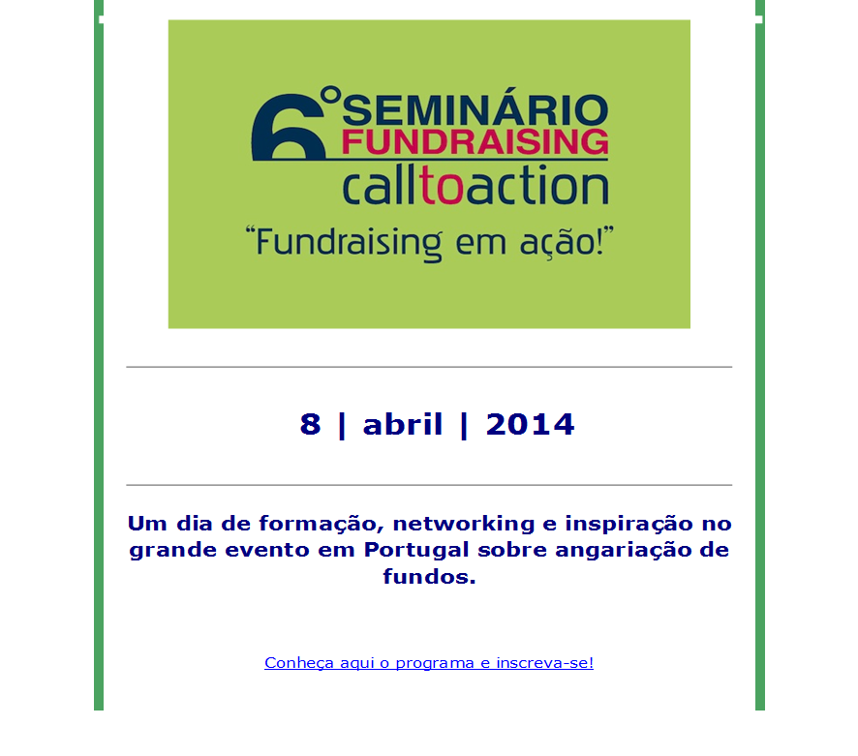

CANDIDATURAS

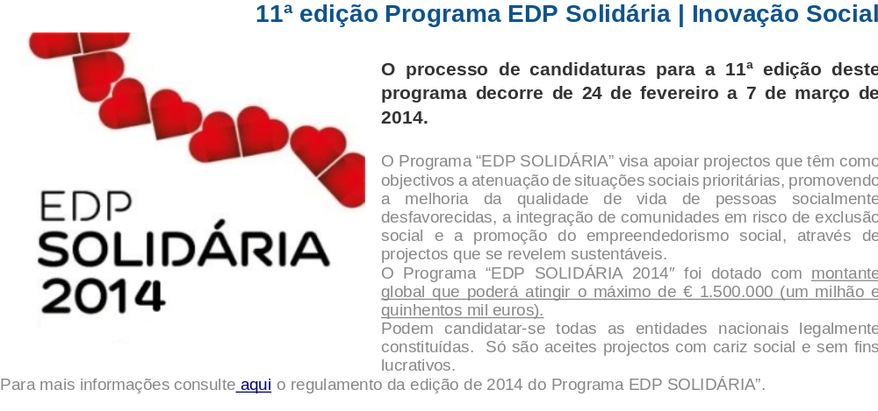

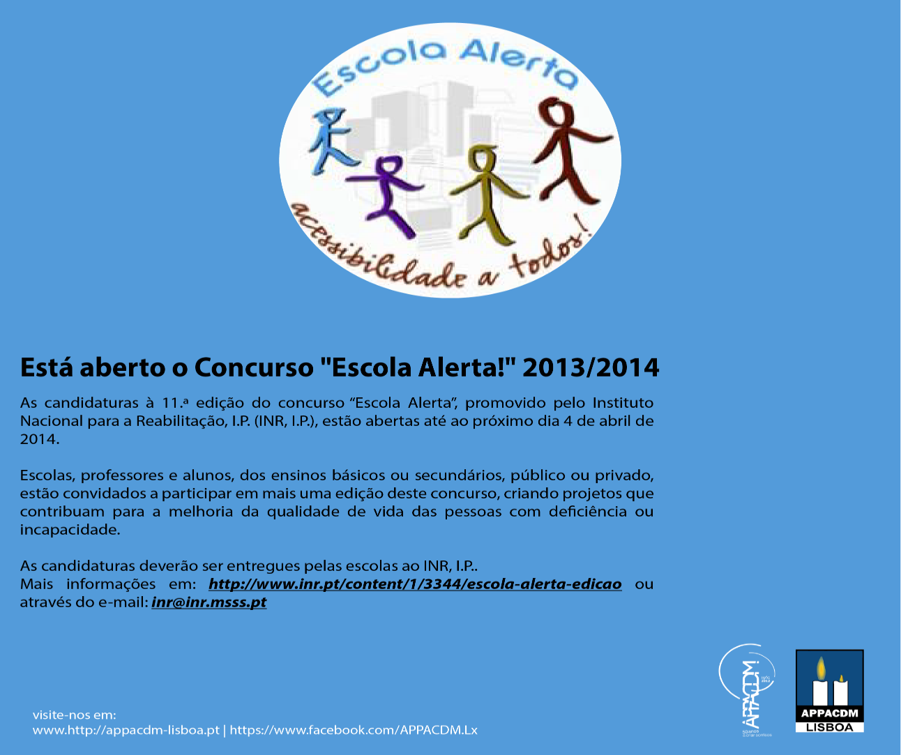



EVENTOS

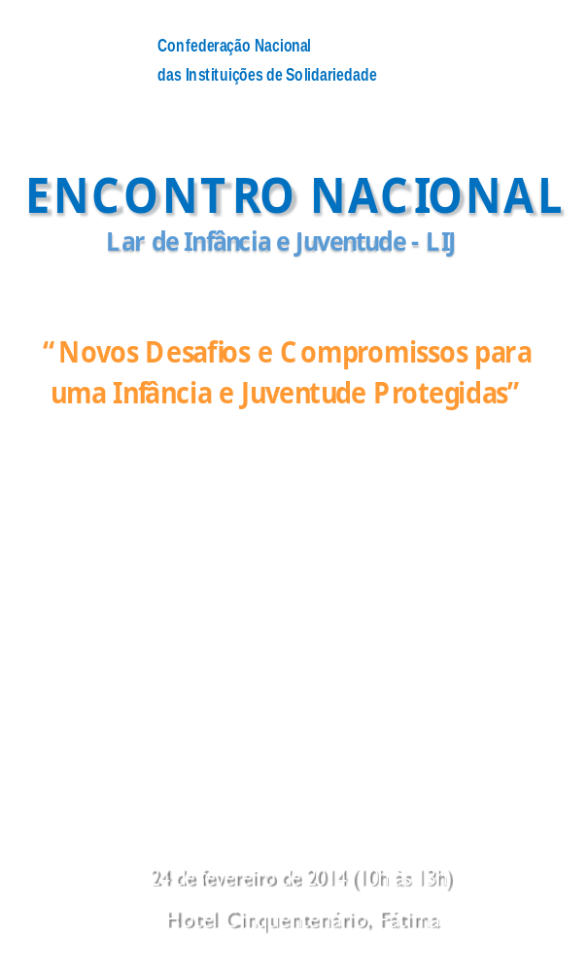

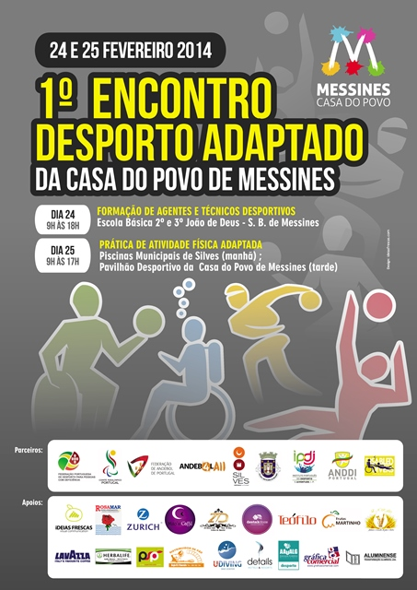



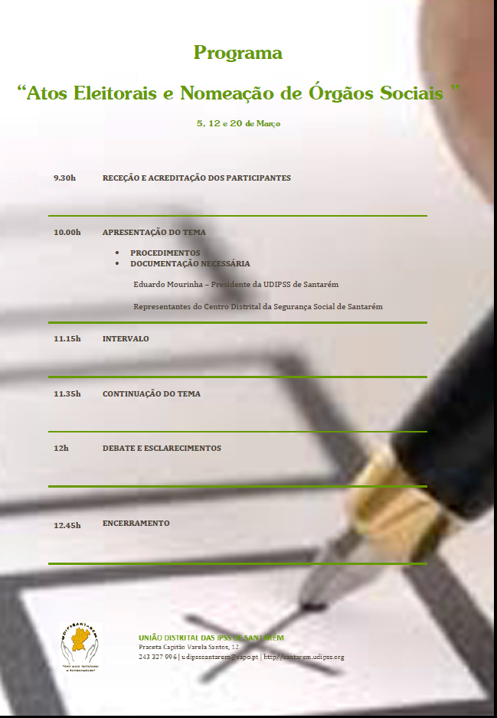



Lino Maia

